

|  |  |  |  |
| --- | --- | --- | --- |
| 活動名稱 | 110學年度第二學期生命教育  「統測、會考、指考考生祈福活動工作協調會議」 | | |
| 活動日期 | 111年4月13日(三) | 活動地點 | 校長室 |
| 活動人員 | 如簽到表 | 參加人數 | 16人 |
| 活動照片 | | | |

**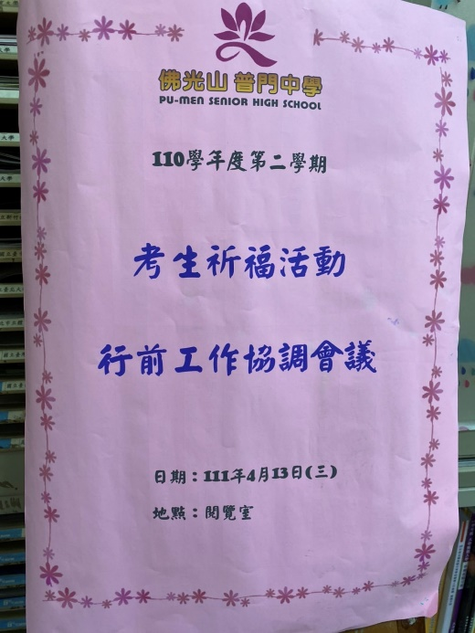佛光山學校財團法人高雄市普門高級中學**

**110學年度第二學期考生祈福活動工作協調照片**

|  |
| --- |
| **D:\1080501輔導室\輔導-活動照片\110學年度\1110413統測會考指考考生祈福工作協調會照片\S__13869121.jpg** |
| 工作協調討論 |
| **D:\1080501輔導室\輔導-活動照片\110學年度\1110413統測會考指考考生祈福工作協調會照片\S__13869125.jpg** |
| 工作協調討論 |

**佛光山學校財團法人高雄市普門高級中學**

**110學年度第二學期考生祈福活動工作協調照片**

|  |
| --- |
| **D:\1080501輔導室\輔導-活動照片\110學年度\1110413統測會考指考考生祈福工作協調會照片\S__13869135.jpg** |
| 工作協調討論 |
| **D:\1080501輔導室\輔導-活動照片\110學年度\1110413統測會考指考考生祈福工作協調會照片\S__13869128.jpg** |
| 工作協調討論 |

**佛光山學校財團法人高雄市普門高級中學**

**110學年度第二學期考生祈福活動工作協調照片**

|  |
| --- |
| **D:\1080501輔導室\輔導-活動照片\110學年度\1110413統測會考指考考生祈福工作協調會照片\S__13869132.jpg** |
| 工作協調討論 |
| **D:\1080501輔導室\輔導-活動照片\110學年度\1110413統測會考指考考生祈福工作協調會照片\S__13869129.jpg** |
| 工作協調討論 |